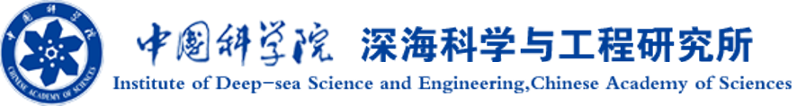

2017年硕士研究生招生专业目录
学科、专业名称  及研究方向 | 指导教师 | 预计招生人数 | 考试科目 | 备注
070701物理海洋学 | -- | 2 | --
01环流动力学 | 谢 强  徐洪周 |  | - 101思想政治理论  - 201英语一  - 601高等数学（甲）  - 806普通物理（乙）  或812流体力学
070703海洋生物学 | -- | 9 | --
01海洋微生物 | 吴龙飞  荆红梅  张维佳  王 勇 |  | - 101思想政治理论  - 201英语一  - 610分子生物学或  611生物化学（甲）  - 841生态学或  851微生物学
02海洋生态系统与环境 | 李松海 |  | ① 101思想政治理论  ② 201英语一  ③ 302数学二  ④ 841生态学
03海洋生物与生态 | 张海滨  何舜平  张培君 |  | - 101思想政治理论  - 201英语一  - 610分子生物学  - 841生态学
04海洋生物蛋白质功能研究 | 贺丽生 |  | - 101思想政治理论  - 201英语一  - 610分子生物学或  611生物化学（甲）  - 841生态学或  846普通生物学
070704海洋地质 | -- | 9 | --
01海洋地球物理 | 吴时国  王大伟 |  | - 101思想政治理论  - 201英语一  - 620普通地质学  - 826地球物理学或  829构造地质学
02海洋地球化学与地质  微生物学 | 彭晓彤  张 忠  梅升华  蒋 磊  李季伟  田丽艳  杜梦然 |  | - 101思想政治理论  - 201英语一  - 620普通地质学  - 827地球化学或  834岩石学
080202机械电子工程 | -- | 6 | --
01深海探测技术与装备 | 张艾群  张少伟 |  | ① 101思想政治理论  ② 201英语一  ③ 301数学一  ④ 857自动控制理论
02海洋资源开发技术 | 阳 宁  陈 铭 |  | ① 101思想政治理论  ② 201英语一  ③ 301数学一  ④ 815机械设计或  857自动控制理论
03电子信息技术 | 徐 文  李松海  田 川 |  | ① 101思想政治理论  ② 201英语一  ③ 301数学一  ④ 856电子线路或  857自动控制理论
注意：
1、考试科目中101思想政治理论和201英语一为全国统一命题；其余（第三单元和第四单元）由中国科学院大学统一命题。
2、2017年国科大命题考试科目大纲：http://admission.ucas.ac.cn/info/KaoshiDagang/28257ae0-ef1c-4d1e-8823-5b1b557016e0
3、历年真题：http://admission.ucas.ac.cn/ShowArticle/news/fd47c18f-ea5e-4f7e-82c7-38c2d808a9b8
4、具体可进入国科大招生信息网查看：http://admission.ucas.ac.cn/

